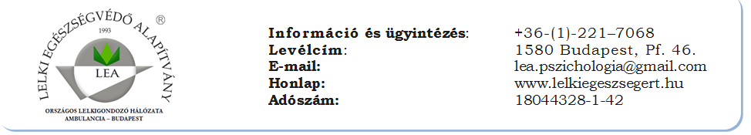

Jelentkezési lap
az „Utak a lelki egészséghez” című,
a Lelki Egészségvédő Alapítvány 25 éves jubileumára
rendezendő konferenciájára
Időpontja: 2018. október 13-14.
Helyszíne: „H13” – 1085 Budapest, Horánszky utca 13.

Kedves Jelentkező!
Kérjük, hogy a jelentkezési lapot szíveskedjen kitöltve visszaküldeni a lea.pszichologia@gmail.com e-mailcímre. Kérjük, a jelentkezési lapot géppel, vagy nyomtatott betűkkel szíveskedjen kitölteni. Ahol választási lehetőség van, ott aláhúzással jelezze, melyiket választja.
Szeretnénk önt tájékoztatni, hogy a konferencián megtartandó műhelyekre a helyszínen, a műhely-regisztrációs pultnál lehet jelentkezni.

Melyik napra jelentkezik? Október 13. / Október 14. / Mindkettő

Vezetéknév:……………………………………………..………….
Keresztnév:…………………………………………………..……..
A konferencia kitűzőjén szereplő titulus: Dr., Phd., Egyéb:………..…………..
Levelezési cím:……………………………………………………..
Lakcím:………………………………………………………………irsz:…………..
E-mail-cím:………………………………………….……………….
Telefonszám:………………………………………………………..

Orvosi pecsétszám/ klinikai szakpszichológus nyilvántartási szám:…………..
(amennyiben nem rendelkezik nyilvántartási számmal, kérjük, írjon X-et)

Igényli a konferenciához tartozó OFTEX akkreditáicós pontokat: igen/nem
A konferencia az OFTEX portálon akkreditálásra került. Akkreditációs kódszám: 68816, akkreditációs pontszám 12.
(Az OFTEX pontra történő regisztráció csak kétnapos részvétellel lehetséges. A pont lejelentésének díja 500 Ft. Kérjük, hogy ezt az összeget szíveskedjen a részvételi díjjal együtt átutalni.)
Legmagasabb szakirányú végzettség:……………………………………….
Diák: BA / MA

Részvételi díj:
Kétnapos jegy: 14 000 Ft (2018. szeptember 14-ig), 17 000 Ft (2018. szeptember 15-ét követően)
Diák, nyugdíjas jegy (2 napra): 10 000 Ft*
* BA, MA nappali tagozatos hallgatók részére, érvényes diákigazolvány felmutatásával.
A LEA akkreditált képzésein részt vevő hallgatóknak 10 000 Ft a férőhelyek erejéig.
Napijegy: 7 000 Ft (2018. szeptember 14-ig), 9 000 Ft (2018. szeptember 15-ét követően)
Ha OFTEX akkreditációs pontot kér, kérjük, a részvételi díjjal együtt plusz 500 forintot is szíveskedjen átutalni.

Fizetési mód:
A befizetés átutalással történik a Lelki Egészségvédő Alapítvány számlájára.
Bankszámlaszám: K&H Bank 10405004-49545051-50511049
Az átutalás közlemény rovatában kérjük, feltüntetni a jelentkező nevét, és a „konferencia’ szót.
A jelentkezések befogadása a befizetések sorrendjében történik.
Amennyiben még a konferencia napján lesz férőhely, helyszíni regisztrációt és készpénzes befizetést is el tudunk fogadni.

Számla adatai:
Számlázási név:…………………………………………………………..
Számlázási cím:………………………………………………………….. irsz:……………
Amennyiben nem kér céges számlát, akkor a számlát az ön nevére, és lakcímére állítjuk ki.

Étkezés igénylése (az étterem pár perc séta):
A napi menü ára 1 050 Ft/nap (leves, főétel)

Ebéd az 1. napon: igen / nem
Ebéd a 2. napon: igen / nem
Vegetáriánus menüt kérek: igen / nem
Az ebéd befizetése a helyszínen történik a helyszíni regisztrációval egy időben

A jelentkezési lap kitöltésével, és elküldésével, továbbá a részvételi díj befizetésével a jelentkező és a szervező közötti szerződés érvényesen létrejön, melynek értelmében a szervező helyet biztosít a rendezvényen a jelentkező számára.
Lemondási feltételek: Lemondás esetén szeptember 5-ig a részvételi díj felének visszatérítését tudjuk vállalni. Ezt követően nem tudunk részvételi díjat visszatéríteni.

A programváltoztatás jogát a szervezők fenntartják!

A konferencia helyszínének megközelíthetősége

Tömegközlekedéssel:
M4 Rákóczi téri metró megállótól gyalog
M3 Kálvin téri metró megállótól gyalog
83-as trolibusz Szentkirályi utcai megállójától gyalog
4-es, 6-os villamos Rákóczi téri megállójától gyalog
47-es, 49-es villamos a Kálvin téri megállójától gyalog

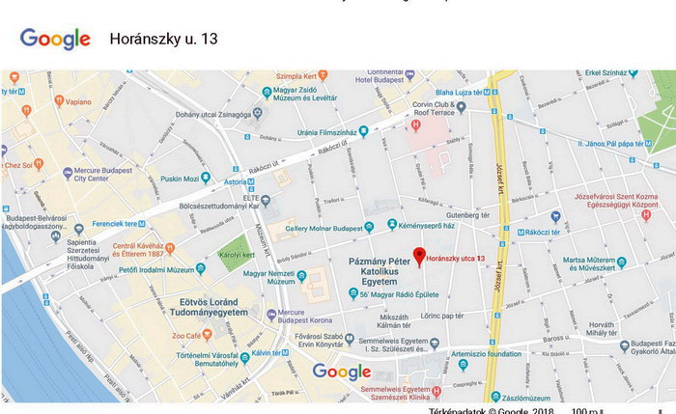

Autóval:
Parkolás az utcán

Közeli parkolók:
Markusovszky téri fizető parkoló
BKK Rákóczi téri mélygarázs

Szálláshelyek (ajánlások, nem a konferencia hivatalos szolgáltatói):
Corvin Point Rooms and Apartments, 1082 Budapest, Nap utca 4. Tel: (70) 544 0224
Atlantic Hotel Budapest, 1081 Budapest, Népszínház utca 55. Tel: (1) 219 0778
Triple M Hotel Budapest, 1082 Budapest, Baross utca 108. Tel: (1) 210 5427

További információk:
www.lelkiegeszsegert.hu
és a Facebook oldalunkon

